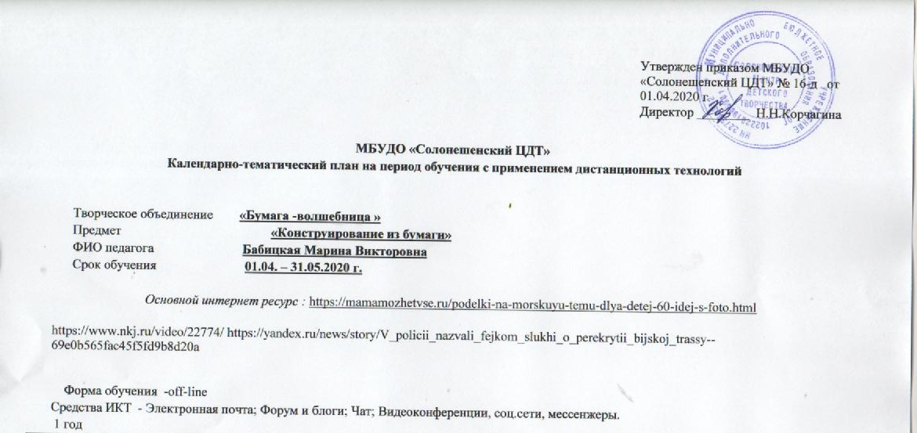
№п/п | Темы занятий | задание | дата | Электронные ресурсы | Форма аттестации
29-33 | Изделия с набором бумажных деталей:,яхта, | Самостоятельно выполнить этапы сборки яхты | 07.04, | https://mamamozhetvse.ru/podelki-na-morskuyu-temu-dlya-detej-60-idej-s-foto.html | видеоотчет
29-33 | Изделия с набором бумажных деталей:, яхта, | Самостоятельно выполнить этапы сборки яхты | 14.04, | https://mamamozhetvse.ru/podelki-na-morskuyu-temu-dlya-detej-60-idej-s-foto.html | видеоотчет
29-33 | Изделия с набором бумажных деталей: лодка. | Самостоятельно выполнить этапы сборки яхты | 21.04. | https://mamamozhetvse.ru/podelki-na-morskuyu-temu-dlya-detej-60-idej-s-foto.html | видеоотчет
29-33 | Сборка композиции «Морская техника» | Видеоконференция по теме выполненных работ | 28.04, |  | собеседование
29-33 | Сборка композиции «Морская техника» | Видеоконференция по теме выполненных работ | 05.05 |  | собеседование
34-35 | Экскурсии | Просмотреть экскурсии по ссылке | 12.05,  19.05 | https:/www.nkj.ru/video/22774/ https://yandex.ru/news/story/V_policii_nazvali_fejkom_slukhi_o_perekrytii_bijskoj_trassy--69e0b565fac45f5fd9b8d20a  0dd694ff?lang=ru&lr=197&persistent_id=92616483&stid=Bu_5UlcAjguTaNW47r8P&t=1585580357 | собеседование
36 | Выполнение зачётной работы  Подведение итогов работы объединения. Беседа «Чему мы научились на занятиях объединения. Итоговая выставка работ обучающихся | Тест лист | 26.05 | Дидактический материал в электронном виде | Дидактический материал в электронном виде

МБУДО «Солонешенский ЦДТ»
Календарно-тематический план на период обучения с применением дистанционных технологий

Творческое объединение «Бумага -волшебница »
Предмет «Бумага -волшебница »
ФИО педагога Бабицкая Марина Викторовна
Срок обучения 01.04. – 31.05.2020 г.

Основной интернет ресурс :https://infourok.ru/konspekt-zanyatiya-bazovie-formi-origami-2794766.html
https://infourok.ru/konstruirovanie-iz-spichechnih-korobkov-legkovoy-avtomobil-dlya-detey-starshey-gruppi-3517368.html https://урок.рф/library/tema_konstruirovanie_iz_spichechnih_korobkov_054740.html

Форма обучения -off-line
Средства ИКТ - Электронная почта; Форум и блоги; Чат; Видеоконференции, соц.сети, мессенжеры.
2 год обучения
№п/п | Темы занятий | Задание | Дата | Электронные ресурсы | Формы аттестации
30-31 | Складывание моделей базовых формы: «Дом», «Водяная бомбочка». | Самостоятельное выполнение моделей | 07.04 |  |  | фотоотчет
30-31 | Поэтапное (за 2-3 занятия) выполнение больших композиций. Игровые занятия с моделями, выполненными на основе базовых форм «Треугольник» и  «Книжка» (например, «Догони щенка», «Зайцы прячутся от волка»). | Самостоятельное выполнение моделей | 11.04 | https://infourok.ru/konspekt-zanyatiya-bazovie-formi-origami-2794766.html |  | фотоотчет
32-35 | Самостоятельная работа  Конструирование из спичечных коробков. Забавные игрушки (на выбор).  Машины, паровоз, вагон (на выбор) | Самостоятельное выполнение моделей | 21.04  28.04  12.05  19.05 | https://infourok.ru/konstruirovanie-iz-spichechnih-korobkov-legkovoy-avtomobil-dlya-detey-starshey-gruppi-3517368.html https://урок.рф/library/tema_konstruirovanie_iz_spichechnih_korobkov_054740.html |  | фотоотчет
36 | Итоговое занятие. Выполнение зачетной работы | Тест -лист | 26.05 | Дидактический материал в электронном виде |  | собеседование

МБУДО «Солонешенский ЦДТ»
Календарно-тематический план на период обучения с применением дистанционных технологий

Творческое объединение «Бумага -волшебница »
Предмет «Конструирование»
ФИО педагога Бабицкая Марина Викторовна
Срок обучения 7.04. – 26.05.2020 г.

Основной интернет ресурс : https://www.liveinternet.ru/users/liliaproc/post265000393
Форма обучения -off-line
Средства ИКТ - Электронная почта; Форум и блоги; Чат; Видеоконференции, соц.сети, мессенжеры.
3 год
№п/п | Темы заданий | задание | дата | Электронные ресурсы | Формы аттестации
30-35 | Квиллинг |  |  |  | фотоотчет
30-35 | Создание композиции «Букет» | Самостоятельное скручивание роллов для композиции | 07.04 | https://www.liveinternet.ru/users/liliaproc/post265000393 | фотоотчет
30-35 | Создание композиции «Букет» | Самостоятельное скручивание роллов для композиции | 14.04, | https://www.liveinternet.ru/users/liliaproc/post265000393 | фотоотчет
30-35 | Создание композиции «Букет» | Самостоятельное скручивание роллов для композиции | 21.04, | https://www.liveinternet.ru/users/liliaproc/post265000393 | фотоотчет
 | Создание композиции «Букет» | Самостоятельное скручивание роллов для композиции | 28.04, | https://www.liveinternet.ru/users/liliaproc/post265000393 | фотоотчет
 | Создание композиции «Букет» | Самостоятельное скручивание роллов для композиции | 12.05, | https://www.liveinternet.ru/users/liliaproc/post265000393 | фотоотчет
 | Создание композиции «Букет» | Самостоятельная сборка композиции | 19.05 | https://www.liveinternet.ru/users/liliaproc/post265000393 | фотоотчет
36 | Итоговое занятие | Тест лист | 26.05 | Дидактический материал в электронном виде | Тест-лист по окончанию года,

